(1)功能：根据系统分析，将BBS论坛系统分为前台功能模块和后台功能模块。其中系统前台功能实现用户注册、用户登录、个人中心、搜索、帖子列表、发帖、回帖、公告展示、帮助中心和版块分类等功能。  
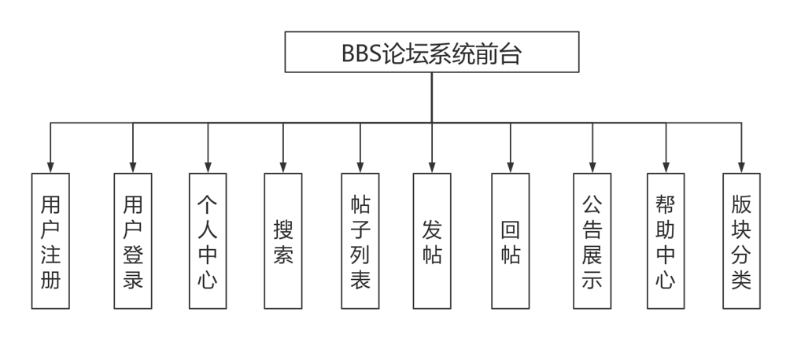  
用户注册：用户填写用户名、昵称、密码、邮箱等信息注册成为论坛用户。用户登录：用户填写正确的用户名和密码，才能登录论坛。个人中心：用户在个人中心，可以查看信息回复、查看自己发布的帖子、查看自己的评论回复、修改个人资料、修改密码和退出登录。搜索：用户可以输入关键词进行搜索帖子。帖子列表：论坛首页中，帖子以列表形式展示给用户，需要展示热帖榜和新帖榜。发帖：用户可以发布帖子，需要在对应的版块分类下发帖，需要填写帖子标题和帖子内容等信息。回帖：用户可以回复其他用户发布的帖子。公告展示：论坛首页需要展示公告信息，按照时间顺序以列表形式展示。帮助中心：论坛首页需要显示帮助信息，按照时间顺序以列表形式展示。版块分类：为了对帖子进行管理，需要将论坛分为多个版块，帖子隶属于版块。系统后台功能实现用户管理、帖子管理、版块管理、公告管理和帮助管理功能。  
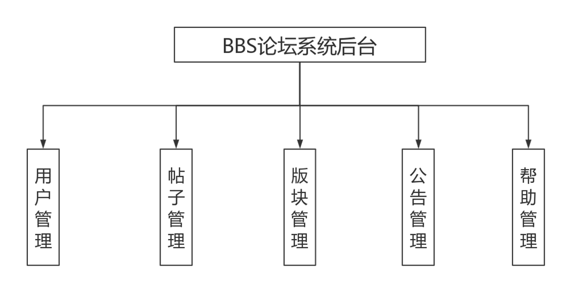  
用户管理功能：对论坛注册的用户进行管理，可以查看用户详细信息、删除用户和给用户设置权限。帖子管理功能：对论坛中所有的帖子进行管理，可以给用户发的帖子加精华和加置顶、可以查看用户发的贴帖子、可以删除用户发的帖子。版块管理功能：对论坛中所有版块进行管理，可以添加版块、可以删除版块、可以修改版块内容、可以查看版块内容。公告管理功能：对论坛中所有的公告信息进行管理，可以添加公告信息、可以删除公告信息、可以修改公告信息、可以查看公告信息。帮助管理功能：对论坛中所有帮助信息进行管理，可以添加帮助信息、可以删除帮助信息、可以修改帮助信息、可以查看帮助信息。

(2)性能：用户响应尽可能做到精准，信息维护做到简单易用，不需要对用户进行培训：

(3)输出: 报告、文件或数据，对每项输出要说明其特征，如用途、产生频度、接口以及分发对象。

(4)安全保密:不同的用户有不同的登陆权限，数据库使用SQL sever身份验证。

(5)完成期限：按照老师要求的截止时间。